1.4 与自己有关的商品信息管理
买家：
1.4.1 待付款：包含已下订单而未付款的商品信息（商品名、待付款金额、商品数量）
1.4.2 待发货：包含买家已付款而卖家未发货的商品信息（商品名、商品价格、数量）
1.4.3 待收货：包含已发货商品信息（商品名、商品价格、商品数量）
1.4.3.1 查看物流：查看已发货商品的物流信息
1.4.3.2 确认收货：若收到商品并确认无误选择确认收货
1.4.4 待评价：包含已确认收货商品待评价信息（商品名、商品价格、商品数量）
1.4.5 退款：包含已退款商品及正在退款中商品信息（商品名、退款金额、商品数量）
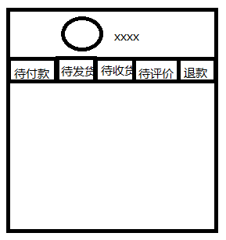
卖家：
1.4.6 我上架：包含已上架商品信息（商品名、商品价格）
1.4.7 被下单：包含被买家下单商品信息 （商品名、商品价格、商品数量）
1.4.8 已成交：包含买家确认收货后的商品信息（商品名、成交金额）
1.4.9 被评价：包含买家评价后的商品信息（商品名、评价等级、评价内容）
1.4.10 被退货：包含被买家退货商品信息 （商品名、申请退款金额、商品数量）
